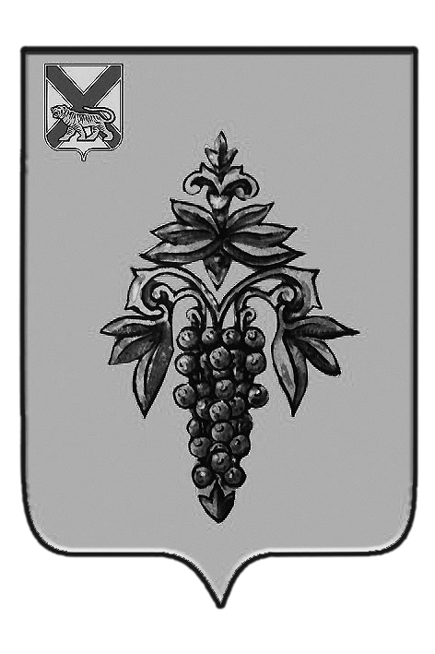

ДУМА

ЧУГУЕВСКОГО

МУНИЦИПАЛЬНОГО ОКРУГА

Р Е Ш Е Н И Е

О внесении изменения в решение Думы Чугуевского муниципального округа
от 29 сентября 2020 года № 98-НПА «Положение о бюджетном устройстве,
бюджетном процессе в Чугуевском муниципальном округе»

Принято Думой Чугуевского муниципального округа
«25» декабря 2020 года

Статья 1 .
Внести в решение Думы Чугуевского муниципального округа от 29 сентября 2020 года № 98-НПА «Положение о бюджетном устройстве, бюджетном процессе в Чугуевском муниципальном округе» (далее - Положение) следующие изменения:
1.1. Статью 1 Положения изложить в следующей редакции:
«Статья 1 .
Утвердить прилагаемое «Положение о бюджетном устройстве, бюджетном процессе в Чугуевском муниципальном округе».
1.2. По всему тексту пункта 2.1. Положения слова «от 31 июля 2009 года № 892-НПА» заменить словами «от 06 августа 2009 года № 892-НПА»;
1.3. в пункте 2.4 Положения слова « от 29 сентября 2018 года» заменить словами «от 29 сентября 2017 года»».
Статья 2.
Настоящее решение вступает в силу со дня его официального опубликования.

Глава Чугуевского
муниципального округа Р.Ю. Деменев

«29» декабря 2020 г.
№ 140 – НПА

